Tænk adaptivt på SPS 2022
B&R tilbyder nøglekompetencer til nutidens produktionsudfordringer
I en tid med hurtigt skiftende forbrugeradfærd og uforudsigelige ændringer på markederne og i forsyningskæderne skal produktionssystemerne være mere tilpasningsdygtige, åbne og bæredygtige end nogensinde før. På dette års SPS-messe i Nürnberg viste B&R nogle af de måder, hvorpå man giver maskinbyggere og producenter mulighed for ikke blot at klare disse udfordringer, men også at omdanne dem til en konkurrencefordel.
I et indbydende nyt standdesign præsenterede B&R den seneste fremskridt inden for udvalgte nøgleteknologier - herunder mekatronisk produkttransport, machine-centric robotics, integreret machine vision og simulering - som åbner op for de muligheder og løsninger, der er hårdt tiltrængt for at klare nutidens produktionsudfordringer. Disse funktioner og teknologier, der er kendt som grundstammen i adaptiv produktion, gør det muligt at skifte ubesværet mellem forskellige produkter og emballager for at øge produktiviteten og samtidig reducere maskinernes og/eller produktionslinjernes pladsforbrug.
Tilpasningsevnen er altafgørende
"Nutidens maskiner har brug for evnen til at tilpasse sig," siger B&R's administrerende direktør Jörg Theis. "De har brug for at kunne skifte ubesværet mellem batches, få mere output på et mindre areal og fremstille meget tilpassede produkter efter behov - selv produkter, der endnu ikke er opfundet." Blandt de seneste udviklinger, der gør dette muligt, er en ny generation af ACOPOStrak-shuttles, der holder længere, kører mere jævnt og giver en positioneringsnøjagtighed ned til imponerende ±200 µm.
De besøgende på B&R's stand kunne se, hvordan integrationen af delta-robotter fra Codian i B&R's portefølje gør det hurtigere og mere intuitivt at implementere pick-and-place-applikationer med høj hastighed. Simuleringsmulighederne gør det endnu nemmere at integrere Codian-robotter som en naturlig del af B&R-økosystemet. "Kombinationen af robotteknologi og andre nøgleteknologier som machine vision og uafhængig produkttransport giver maskinerne en superkraft i form af tilpasningsevne," siger Nicoletta Ghironi, Adaptive Ambassadør i B&R. "Med andre ord: mulighed for at køre et hvilket som helst parti med samme effektivitet og rentabilitet som ved masseproduktion."
Vi udvikler os sammen
På B&R's stand blev også præsenteret en række løsninger, der giver teams større fleksibilitet til samarbejds- og simuleringsbaseret udvikling. Udviklere, der kan bruge deres foretrukne værktøjer og miljøer, udfører arbejde af højere kvalitet hurtigere og lettere. Omkostningerne til uddannelse reduceres, og innovationen bliver hurtigere og mere enkel. "Ligesom vores produkter er vores medarbejdere mest effektive, når vi arbejder problemfrit sammen og kommunikerer åbent," siger Luca Galluzzi, CSO hos B&R. "Det er, når vores medarbejdere kombinerer deres styrker, at vores innovative teknologi kommer til live og skaber reelle løsninger på vores kunders største udfordringer."
B&R fremhæver konceptet om innovation gennem samarbejde og annoncerede et fælles projekt med specialisten MVTec, der er specialist i machine vision, og HAILO, der er AI-processorspecialist, med henblik på at integrere sofistikerede deep learning-algoritmer i B&R-kameraer. Det første resultat af dette samarbejde er en ny Deep OCR-funktion, der kombinerer banebrydende hastighed - op til 26 tera-operationer pr. sekund - med en enestående brugervenlighed.
Frihed gennem åbenhed
De adaptive løsninger, der var udstillet på B&R-standen, gav et godt indtryk af hvordan det er muligt at producere meget kundetilpassede produkter på mindre decentrale produktionssteder. Hvilket understøtter producenternes bestræbelser på at re-shore og nearshore-produktion, som igen hjælper med at reducere omkostningerne og miljøpåvirkningen ved forsendelse, samtidig med at forsyningskæderne bliver mere modstandsdygtige. Yderligere modstandsdygtighed mod forsyningskædeforstyrrelser kommer fra B&R's forpligtelse til åben forbindelse og hardware-agnostisk kontrol. Fra muligheden for at køre B&R styringsløsninger på hardware fra tredjepart til et mere komplet udvalg af feltbusforbindelser og med større frihed til at vælge de platforme, teknologier, sprog og værktøjer, der passer bedst til deres behov, kan B&R kunder nemt opfylde nye krav og implementere avancerede IIoT- og AI-forbedrede løsninger med de teams og kompetencer, de allerede har.

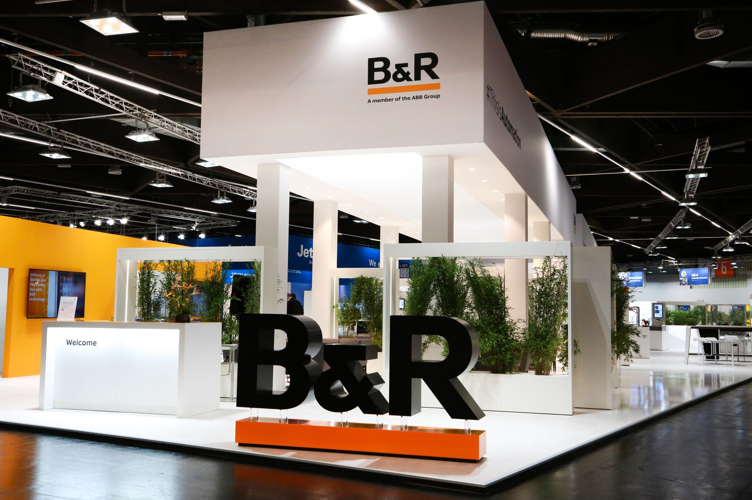
På den nydesignede stand viser B&R maskinbyggere og producenter, hvordan de kan omdanne usikre tider og skiftende forbrugeradfærd til en konkurrencefordel.
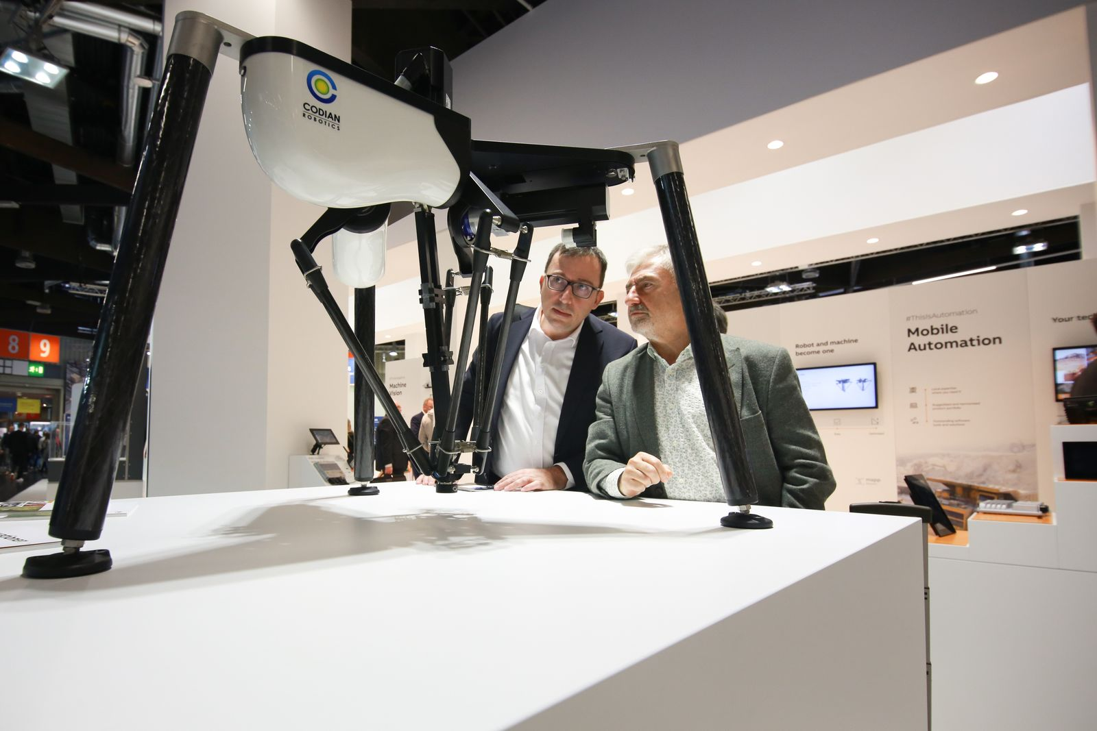
De besøgende på B&R's stand kunne se, hvordan integrationen af delta-robotter fra Codian i B&R's portefølje gør det hurtigere og mere intuitivt at implementere pick-and-place-applikationer med høj hastighed.
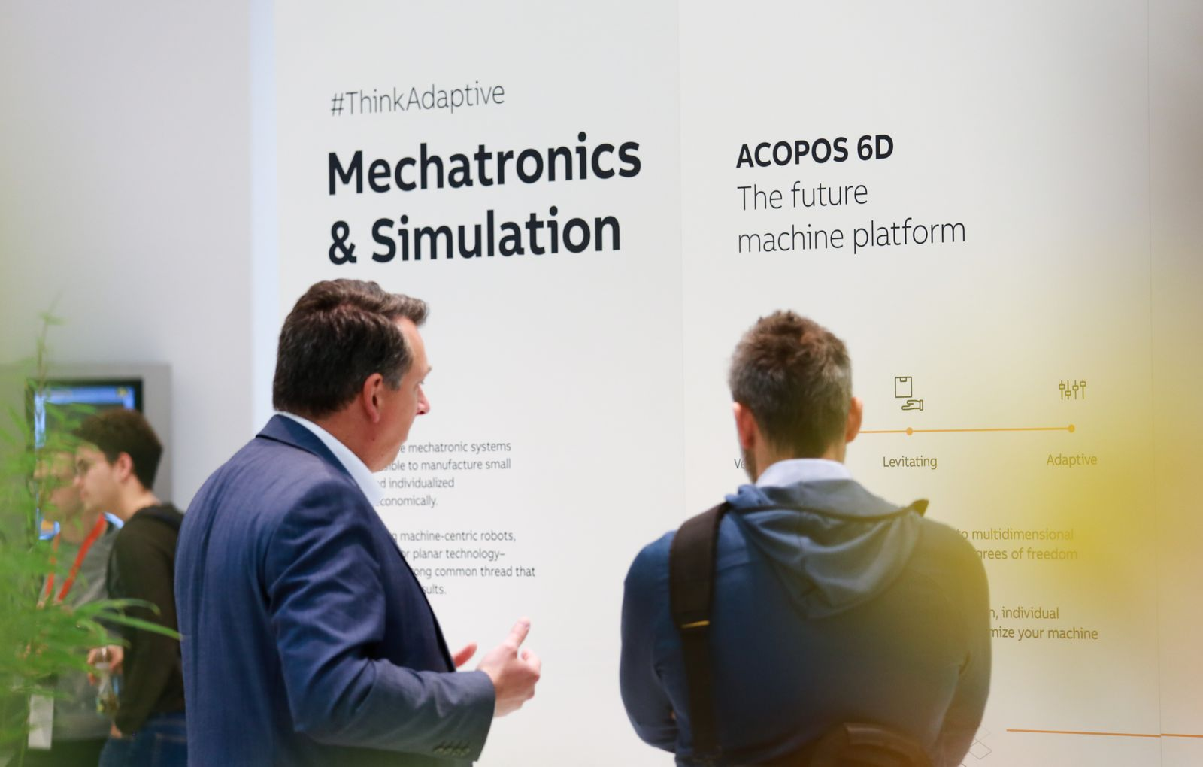
B&R udfordrede de besøgende til at "tænke adaptivt": En hidtil uset fleksibilitet kræver et grundlæggende skift i tankegangen om, hvordan ting fremstilles, samles og pakkes.

Om B&R Industrial Automation i Danmark
B&R i Danmark er et datterselskab af B&R Industrial Automation, som er en innovativ automationsvirksomhed med hovedkontor i Østrig og kontorer i hele verden. Den 6. juli 2017 blev B&R en selvstændig forretningsenhed i ABB Group. Som global markedsleder i industriel automatisering kombinerer B&R den nyeste teknologi med avanceret ingeniørarbejde for at forsyne kunder i stort set alle brancher med de mest optimale løsninger inden for automation og proceskontrol. Firmaets styrings- og drevløsninger samt industri PC’er og visualiseringssystemer sætter nye standarder inden for industriel automation. Med Industrial IoT kommunikationsstandarder som OPC UA, POWERLINK og openSAFETY såvel som den effektive software platform Automation Studio, skubber B&R konstant grænserne for hvad der er muligt inden for automatisering. Den nyskabende ånd og en klar forpligtelse af skabe simple processer sikrer B&R til at være på forkant med industriel automatisering og overstige kundernes forventninger.
Ved genoptryk af denne pressemeddelelse, venligst send en kopi til:
B&R Industrial Automation A/S
Marketingafdeling
Rolundvej 17-19
5260 Odense S
office.dk@br-automation.com

